**EER（Equal Error Rate）**

低ければ低いほど良い。FAR（False Acceptance Rate）=FRR（False Rejection Rate）の時のError Rate.

FAR=Flase Accepts / Total Impostor Accepts.

FRR=False Rejects / Total Genuine Attempts

规定一个threshold，画出不同shreshold下FAR和FRR的曲线，找出交点EER

如果用DTM，那么DTM距离normalized into range 0, 1 就是threshold

**Fixation**

意思：眼睛稳定注视某一点的短时间过程

通常持续：200–300 ms（毫秒）

作用：从视觉信息中获取细节，进行感知和认知处理

例子：阅读时每次停留在一个字上的过程就是一次 fixation。

**Saccade**

意思：眼睛快速跳转从一个注视点移动到另一个注视点

持续时间：10–100 ms，非常快

特点：在 saccade 过程中，视觉感知几乎是“关闭”的（叫做 saccadic suppression）

例子：从一个单词跳到下一个单词时的眼球跳动，就是一个 saccade。

**Smooth pursuits**

用途 跟踪缓慢移动的物体（如一只缓慢移动的手）

速度 通常 10–30°/s（角度每秒）

是否主动？ 是的，需要有一个可见、移动的目标

视觉输入 实时调整，眼睛会一直盯着目标

与 saccade 区别 saccade 是跳跃式；pursuit 是连续滑动

Fixation 和 Saccade 的：

持续时间

频率

顺序

位置模式

都可以作为个体差异的分析特征（features）

**Implicit identification and explicit method**

隐式识别：个体在没有意识到的情况下识别出某种信息

显式识别：需要有意识参与的策略或任务

**分割窗口**

窗口重叠？

[1, 2, 3, 4, 5, 6]，窗口大小3，步长1时

[1, 2, 3]

[2, 3, 4]

[3, 4, 5]

[4, 5, 6]

**预处理**

截止频率为5Hz的低通10阶巴特沃斯滤波器除噪。

**特征提取**

Todo：采集到数据后，将什么作为特征值？用meta data还是处理？

流级特征

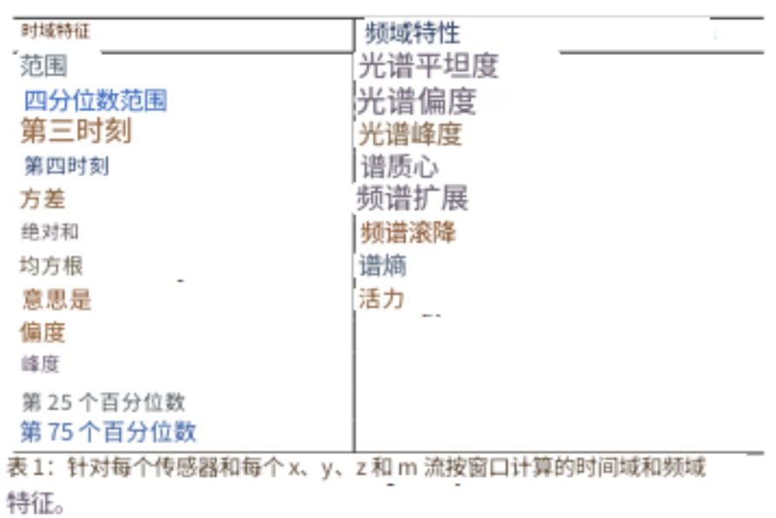

（m流是root(x^2+y^2+z^2)）

跨流特征

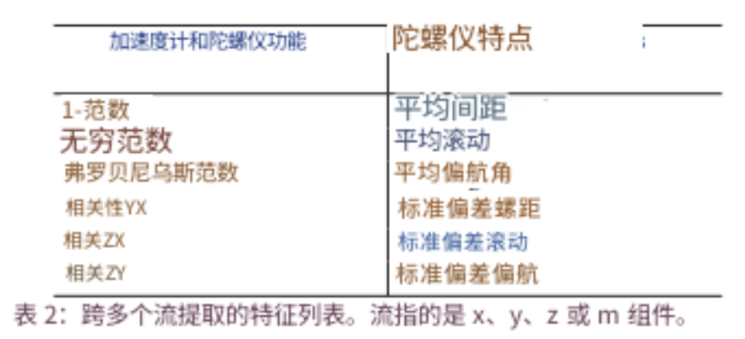

**每个窗口认证分数**

**多数分数是否大于阈值**

**分类框架**

归一化：归为[0~1]

PCA降维：用户数据过少时使用，防止过拟合，提升计算效率，缓解降维灾难，清除噪音

用Python Scikit-Learn分类：默认参数的逻辑回归 or 多项式核函数且C值为100的SVM（高惩罚）

Tobii

**Gaze Point 3D**

millimeter

X轴：水平（右为正）Y轴：垂直（上为正）Z轴：深度（离设备越远，Z值越大）

3D gaze 聚合点（vergence point）坐标序列

可以计算 gaze 点轨迹速度、加速度、曲率等特征

用于 gaze-head angle、fixation cluster 分析等

**Gaze Direction Left X**

左眼视线方向向量的 X 分量

范围通常为 -1 ~ 1

Tobii 输出的是单位向量（unit vector），代表当前注视方向

(X, Y, Z) 三个方向分量可以用于表示 gaze ray（视线方向向量）

**Pupil Position Left X**

瞳孔在摄像头画面中的水平位置

这是相对于眼动相机，不是世界坐标

用于检测 pupil drift、瞳孔稳定性

在眼动追踪失败时常用于“信号质量评估“

**Pupil Diameter Filtered**

滤波后瞳孔直径

Tobii 眼动仪自动对原始 pupil size 进行了噪声滤波（平滑处理）

单位为毫米，一般范围在 2.0 mm ~ 8.0 mm 之间

**Validity Left**

左眼 gaze 数据的质量评分

**采样率**

看computerTimeStamp

眼动数据Frequency：50Hz

LSTM

LSTM 是对普通 RNN 的改进，能更好地记住长期信息，而不是只记住最新的状态。

普通 RNN 容易出现 梯度消失（vanishing gradient） 或 梯度爆炸，导致无法训练长期依赖关系。LSTM 通过它的 gate 控制机制，有效避免这个问题。

输入门（input gate）：决定当前输入有多少被存入 memory。

遗忘门（forget gate）：决定旧的 memory 有多少被保留。

输出门（output gate）：决定 cell 的哪些信息影响最终输出。

输入一个时间序列数据或词向量序列，比如：

自然语言：["I", "love", "you"]（每个词会变成向量）

传感器数据：[0.1, 0.3, 0.25, 0.5, …]（按时间排列）

输出根据任务不同会变：

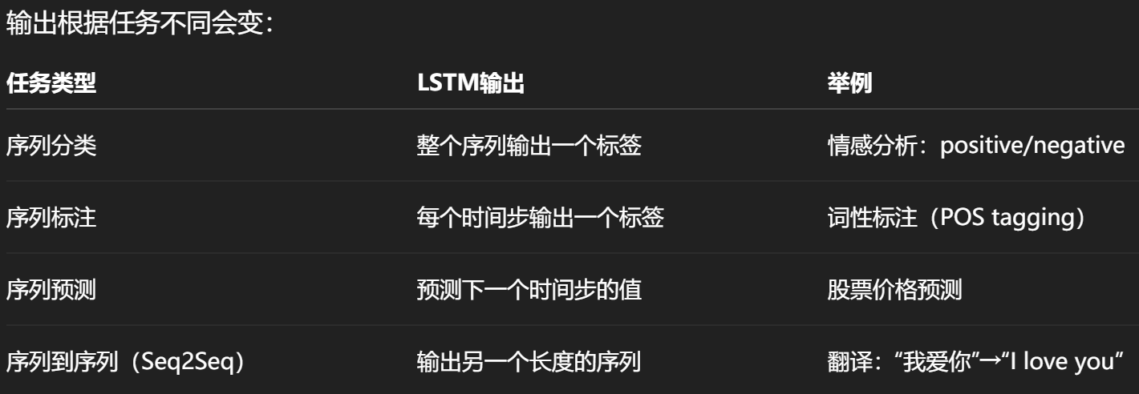

在 LSTM 里，每个时间步都会输出一个隐藏状态 hₜ，它是对 到目前为止整个序列内容的总结。输入句子：["I", "love", "you"]，LSTM 会依次处理：

* t=1："I" → 得到 h₁
* t=2："love" → 得到 h₂
* t=3："you" → 得到 h₃（= hₜ）

这个 h₃ 就是 **模型在看完整个句子后“记下的核心信息”**。

LSTM 不需要每个词都输出，只用最后一个 hₜ，就能判断整句话是 positive 还是 negative。

通过**输出层大小**来控制有多少个标签

每个标签的概率是 softmax 结果中的某一项

argmax 选出最高的那一项作为最终分类结果

做单人身份识别（”是他”label，或”不是他“label），对每个用户建模

一个experiments_fan_df[0]中的left pupil diameter，right pupil diameter作为一个二维数组

色彩

**对比度**

最亮像素=200，最暗像素=100时：

对比度=(200-100)/(200+100)=33%

对比度45%时：

图像中亮与暗之间的差异程度为 45%，画面对比不太强，偏灰或偏平

**HSV空间**

蓝色背景：HSV=(240∘ ,100%,50%)

黄色环：HSV=(60∘ ,100%,92.86%)

Using Gaze Behavior and Head Orientation for Implicit Identification in Virtual Reality

**URL**

<https://dl.acm.org/doi/pdf/10.1145/3489849.3489880>

**Data**

fixation, smooth pursuits, Saccade的the onset time, the duration,

the amplitude, the peak velocity, the median velocity and the average velocity of the user’s gaze（3x6），Head Orientation的rotational coordinates (x, y and z in Euler angles)。

**方法**

Stimulus1：球体沿椭圆路径逆时针移动。路径始终在HMD的视野范围内，长轴3M，短轴1M。40s内持续加速，第一次完成路径耗时5s，最后一次耗时1.4s。

Stimulus2：长轴4M，不在HMD视野范围内。

利用Gaze Behavior的差异，particularly gaze velocity。注视静止物体时是fixation，追踪缓慢移动的是a smooth pursuit movement，追踪高速物体时是saccadic movement。

**Conclution**

加入头部运动Euler angles后，1NN识别率从45%提升至75%，深度学习从96%提升至100%。这种隐式身份识别方法捕捉到的用户注视和头部方向的差异 are highly individual

Eye Movements During Everyday Behavior Predict Personality Traits

**URL**

<https://www.frontiersin.org/journals/human-neuroscience/articles/10.3389/fnhum.2018.00105/full>

**abstract**

眼动可以预测个人性格，意味着不同人会有不同的眼动特征，可以用于个人识别

User Authentication via Electrical Muscle Stimulation

**URL**

<https://dl.acm.org/doi/pdf/10.1145/3411764.3445441>

**abstract**

通过在前臂肌肉上释放微弱电流，诱发个体专属的、不由自主的肌肉收缩运动，并利用这一独特反应进行身份验证。

系统向每个人的前臂肌肉发送一段EMS（电肌肉刺激）序列（称为 challenge）。

由于每个人的肌肉结构、脂肪厚度、皮肤电阻、神经传导等生理因素不同，对同样电流刺激的响应（手指运动）是不同的。

系统用 IMU 传感器（加速度 + 陀螺仪） 记录这种运动 → 作为响应（response）。

然后用这个 response 和训练好的模型进行比对 → 验证是不是本人。

Todo：找一种眼部的生理因素么？

Introducing Functional Biometrics: Using Body-Reflections as a Novel Class of Biometric Authentication Systems

**URL**

<https://dl.acm.org/doi/pdf/10.1145/3334480.3383059>

**abstract**

对人体施加刺激，身体反射，接收特征响应并返回

Unsure How to Authenticate on Your VR Headset? Come on, Use Your Head!

**URL**

<https://dl.acm.org/doi/pdf/10.1145/3180445.3180450>

**abstract**

仅使用陀螺仪+加速度计进行个人识别。一个VR内的APP，依次生成25个球，用户移动头部依次看向球。采集频率30Hz。提取并处理出178种特征，normalize，SVM。

Colorful glares: Effects of colors on brightness illusions measured with pupillometry

**URL**

<https://www.sciencedirect.com/science/article/pii/S0001691819300083?via%3Dihub#f0005>

**abstract**

蓝色的光晕刺激最能引起瞳孔直径的变化

The Trade-Off Between Luminance and Color Contrast Assessed With Pupil Responses

**URL**

<https://tvst.arvojournals.org/article.aspx?articleid=2785269>

**abstract**

当存在大量色彩对比度（以牺牲亮度对比度为代价）时，瞳孔反应最强。增加色彩对比度后，瞳孔反应幅度增加了15%至30%。当背景亮度设置为20%至35%的色彩对比度时，在多个色轴上达到最佳瞳孔反应。蓝背景30%对比度时最强，黄背景35%时对比度最强，红背景35%，绿背景20%。

实验流程

Using Gaze Behavior and Head Orientation for Implicit Identification in Virtual Reality这篇文章中验证了当给眼睛一些刺激时，眼动信息加上头部信息可以用于隐式的个人身份验证。

Title：用视线签字

Todo：如果对比色不好用，找这些瞳孔反应：

1. 快速切换明暗状态时，瞳孔间距会在几百ms内发生变化。
2. 亮度与对比度引起瞳孔反应。蓝色背景与红色文本的组合会引发更强的调节反应和瞳孔变化，亮度对比度较低的组合（如白色文本与黄色背景）会导致较小的瞳孔反应。
3. 蓝天效应：蓝色光（尤其是来自视线以上的蓝色）对瞳孔收缩有更强的影响。

Todo：如果数据不能实现个人识别，看这里：

1. 头部运动时的Gyro与Accelerometer
2. 视线方向与头部朝向之间的3D夹角（不同人眼球与头部配合策略不同，有的人头动多，有的人眼动多）

在Unity中准备一个3x3x3由蓝色球体构成的矩阵，背景为橙色的纯色背景，以1s为间隔在灰色与橙色之间闪烁。用户通过视线输入密码图案。当输入图案时，收集瞳孔的直径变化，以及由连续Gaze 3D点（先归一化）形成的轨迹速度系列数据（或滑动窗口下的平均速度，或方向变化率，或速度变化率，看哪个能用）。将其带入深度学习中建立模型，看能否区分开不同用户。实验分多轮，x种的对比色对（看色相环），y种输入图案，一共xy轮实验（是否需要分别验证站立和坐下时的准确度，即一共测试2xy轮）